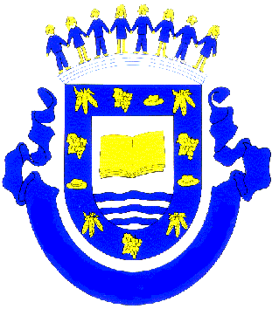
Agrupamento de Escolas de Revelhe

EB1 de Recovelas Ribeiros

 Língua Portuguesa

Nome _________________________________________________ Data ______________

1 - Circunda os g e os G e lê:

galo cágado gota cogumelo lago Gugu
goivo égua gola gaiola fogo gaio
goma lagoa gaivota água regato viga
régua gaita golo papagaio Gati gula

2 - Copia e lê as frases:
O gato miou.
A gota de água caiu no lago.
O galo viu a gaivota no goivo.

3 - Copia:
a e i o u p t l d m c v r n g

A E I O U P T L D M C V N R G

